Afbeelding met kleding, person, Menselijk gezicht, persoon

Door AI gegenereerde inhoud is mogelijk onjuist.Afbeelding met tekst, Lettertype, Rechthoek, schermopname

Door AI gegenereerde inhoud is mogelijk onjuist.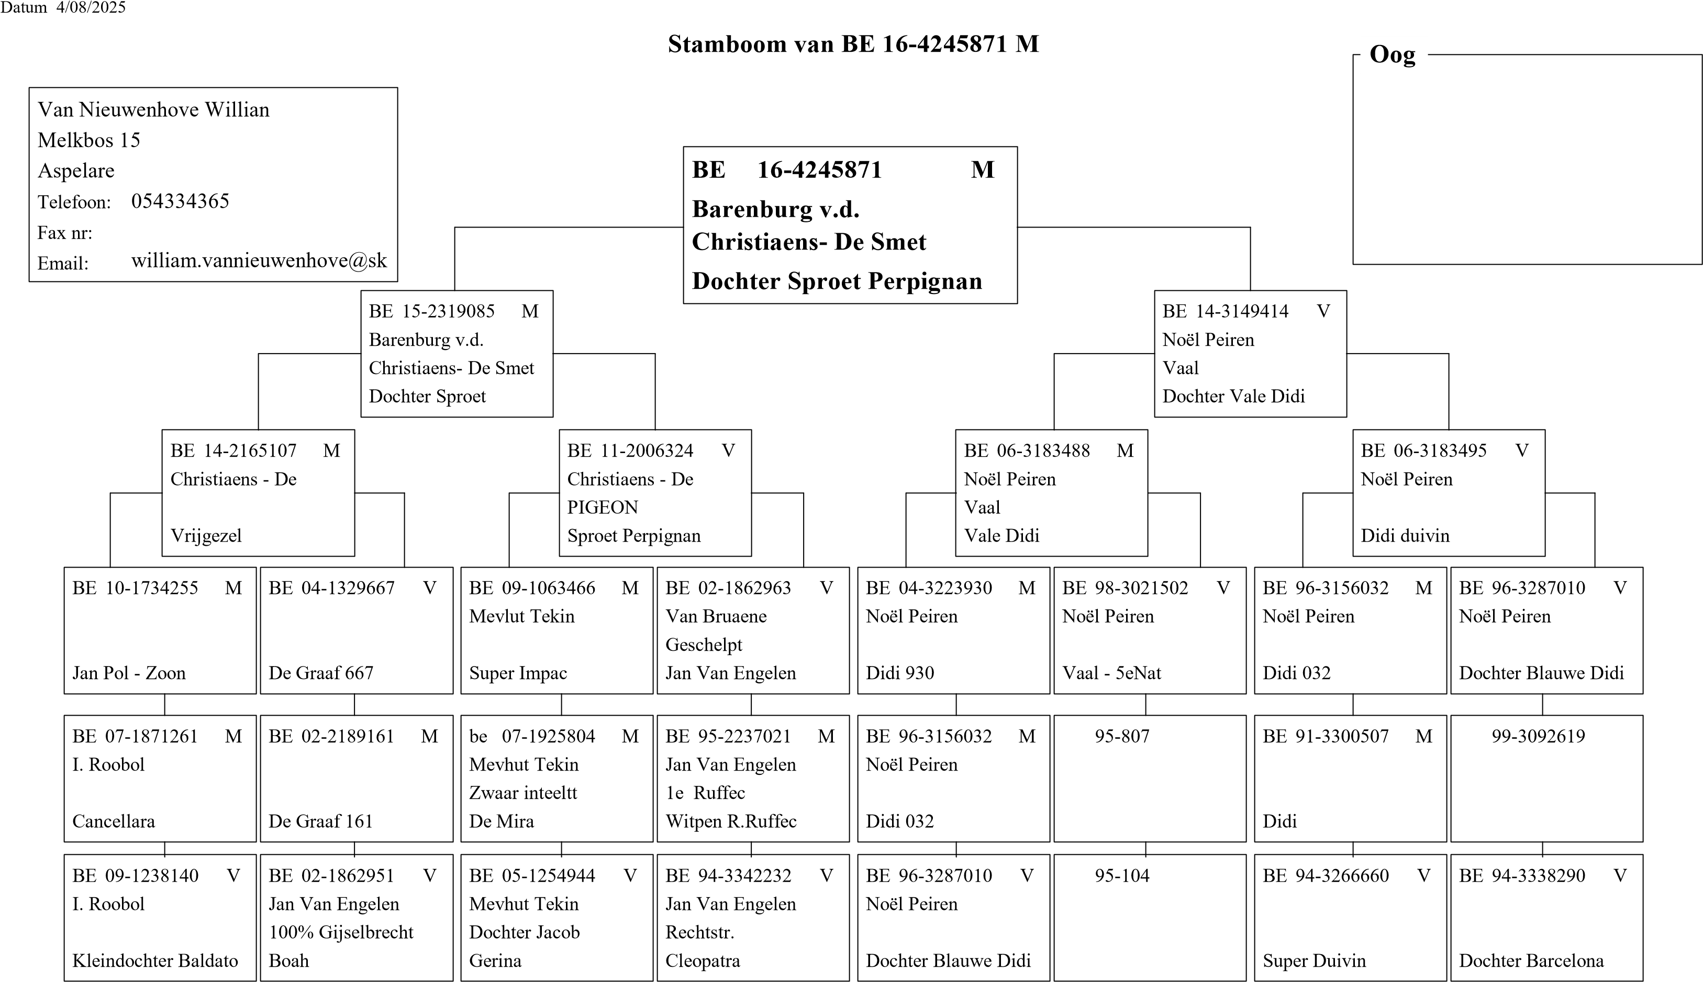© 1998-2007 BERVER Automatisering Van Nieuwenhove Willian